ОБЩИЕ ТРЕБОВАНИЯ К ЗДАНИЯМ, СООРУЖЕНИЯМ И ИХ УЧАСТКАМ

ОГЛАВЛЕНИЕ

Основные структурно-функциональные зоны объекта 3

1. Прилегающая территория (участок) 3

2. Вход (входы) в здание 5

2.1. Лестница наружная 5

2.1.1. Ступени 5

2.1.2. Поручни 6

2.1.3. Бортики 7

2.2. Пандус 7

2.3. Входная площадка 9

2.4. Двери 9

2.5. Тамбур 10

3. Путь (пути) движения внутри здания 12

3.1. Горизонтальные пути движения 12

3.1.1. Коридор 12

3.1.2. Дверь 13

3.2. Вертикальные пути движения 14

3.2.1. Лестница 14

3.2.2. Пандус 15

3.2.3. Лифт пассажирский (или подъемник) 15

4. Зона целевого назначения объекта 16

5. Санитарно-гигиеническое помещение 16

6. Система информации на объекте 20

6.1. Тактильные устройства 21

6.1.1. Указатели тактильные наземные 21

6.2. Визуальные устройства и средства информации 22

6.2.1. Пиктограммы 23

6.2.2. Знаки доступности 24

6.2.3. Предупреждающие знаки 24

6.2.4. Таблички и наклейки 25

6.2.5. Тактильные мнемосхемы 26

6.2.6. Информационные системы 26

6.2.7. Световые маяки 27

6.2.8. Звуковые маяки 27

6.2.9. Примеры размещения системы информации на объекте 28

6.2.9.1. Размещение системы информации на входной группе 28

6.2.9.2. Размещение системы информации внутри помещения 28

6.2.9.3. Тактильная адаптация лифта 29

**Основные структурно-функциональные зоны объекта**

1. Прилегающая территория

2. Вход (входы) в здание (лестница наружная, пандус, входная площадка, дверь, тамбур и т.д.)

3. Путь (пути) движения внутри здания (в т.ч. пути эвакуации)

– Горизонтальные пути движения (коридор, дверь и т.д.)

– Вертикальные пути движения (лестница, пандус, лифт и т.д.)

4. Зона целевого назначения объекта

5. Санитарно-бытовое помещение (санузлы, душевые, раздевальные)

6. Система информации на объекте (устройства и средства информации и связи и их системы).

**1. Прилегающая территория (участок)**

1) Парковка

2) Зона посадки/высадки

3) Внешние пути движения

4) Места отдыха

Парковка - п. 4.2.1. (СП 59.13330.2012)

На индивидуальных автостоянках на участке около или внутри зданий учреждений обслуживания следует выделять 10% мест (но не менее одного места) для транспорта инвалидов, в том числе 5% специализированных мест для автотранспорта инвалидов на кресле-коляске. Общий размер места для стоянки автомашины инвалида на кресле-коляске составляет 6,0 х 3,6 м.

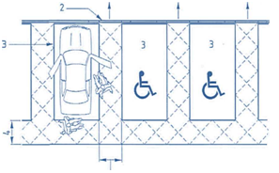

1. Предпочтительный путь движения, исключающий передвижение позади припаркованных машин.
2. Пандус или путь движения в том же уровне.
3. Специальное парковочное место: 2400х4800 мм.
4. Зона безопасности: ширина пути 1200 мм (для доступа к багажнику и автомобилю с подъёмником, расположенным сзади). Расположена вне зоны движения.
5. Особая разметка зоны (1200 мм шириной) между специальными парковочными местами.

Выделяемые места должны обозначаться знаками, принятыми ГОСТ Р 52289 и правилами дорожного движения на поверхности покрытия стоянки и продублированы знаком на вертикальной поверхности (стене, столбе, стойке) в соответствии с ГОСТ 12.4.026, расположенным на высоте не менее 1,5 м.

Разметка парковочного места (на поверхности покрытия стоянки)

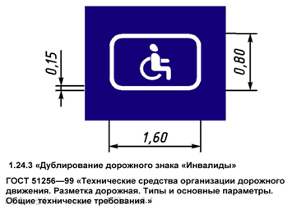

Знак парковки

В соответствии с ГОСТ 23457-86 (п.2.8.21), «табличка «Инвалиды» должна применяться со знаком «Место стоянки» для указания того, что стояночная площадка (или ее часть) отведена для стоянки транспортных средств, управляемых инвалидами».

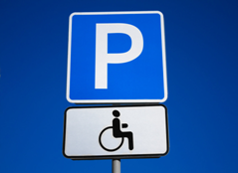

Знак парковки Р (по ГОСТ № 6.4): размер 70 х 70 см.

Знак инвалида (по ГОСТ № 8.17): 70,5 х 35 см.

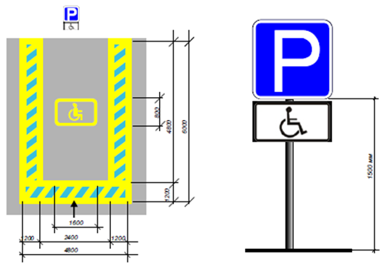

**2. Вход (входы) в здание**

1) Лестница (наружная)

2) Пандус (наружный)

3) Входная площадка (перед дверью)

4) Дверь (входная)

5) Тамбур

Требования:

1. Наличие в здании как минимум одного входа, доступного для всех категорий инвалидов и других маломобильных групп населения (далее – МГН).

2. При наличии нескольких входов в здание, как правило, выбирается вход, максимально приближенный к уровню земли и более других отвечающий требованиям доступности основных параметров по входной зоне.

3. Наличие освещения в темное время суток и навес.

4. Входы в здание должны иметь визуальную, тактильную и акустическую информацию.

**2.1. Лестница наружная**

Лестница – очень важный объект для инвалидов, должна включать в себя ступени и поручни.

Ширина марша лестниц, доступных МГН, должна быть, как правило, не менее 1,35 м.

Лестничный марш не должен быть менее 3 ступеней и не должен превышать 12 ступеней.

Недопустимо применение одиночных ступеней (заменять пандусами).

Для ориентирования людей с нарушением зрения участки пола на расстоянии 0,6 м перед входом на лестницу должны иметь предупредительную рифленую и/или контрастно окрашенную поверхность.

|  |  |
| --- | --- |
|  |  |

**2.1.1. Ступени**

Ступени лестниц на путях движения инвалидов должны быть глухими, ровными, без выступов и с шероховатой поверхностью. Ребро ступени должно иметь закругление радиусом не более 0,05 м.

Очень неудобны для многих категорий МГН открытые ступени, в которых есть только горизонтальные проступи, но нет вертикальных подступенков. Такие ступени не являются глухими. Обычно так сваривают железные лестницы. Инвалидам подниматься по ним неудобно, так как нога, не встречая упора, «проскакивает» под ступеньки.

Ширина проступей для наружных лестниц должна быть не менее 0,4 м, высота подъемов ступеней для наружных лестниц - не более 0,12 м.

Для удобства ориентирования слабовидящих людей на каждом лестничном марше по краю первой и последней ступеньки на всю ширину ступени, должна быть выполнена контрастная полоса ярко-жёлтого или белого цвета с рельефными узкими полосками. Это поможет предупредить незрячих людей о начале и о конце лестничного марша.



**2.1.2. Поручни**

Поручни - не менее важная составная часть лестницы.

Устанавливаются с2х сторон на высоте 0,9 м (допустимо от 0,85 до 0,92 м). В дошкольных учреждениях предусматриваются дополнительные поручни на высоте 0,5 м.

Лестничные поручни должны иметь с обеих сторон участки, выходящие за пределы длины лестничного марша вверху и внизу как минимум на 300 мм. Указанные участки должны быть горизонтальными.

Поручни должны быть круглого сечения. Рекомендуемый диаметр - 40 мм, но не более 50 мм.

Форма и размеры поручней должны обеспечивать максимальное удобство для их захвата кистью руки. Расстояние между поручнем и стеной в свету должно быть не менее 40-45 мм. Поручни должны быть надежно и прочно закреплены. Они не должны поворачиваться или смещаться относительно крепежной арматуры. Конструкция поручней должна исключать возможность травмирования людей. Необходимо обеспечить отсутствие выступающих элементов, способных поранить или зацепить при касании. Концы поручней должны быть либо закруглены, либо прочно прикреплены к полу, стене или стойкам, а при парном их расположении - соединены между собой.

|  |  |
| --- | --- |
|  | Поверхность поручня перил с внутренней стороны лестниц, доступных для инвалидов, должна быть непрерывной по всей длине. Поверхность захвата поручня не должна перекрываться стойками, другими конструктивными элементами или препятствиями. |

|  |  |
| --- | --- |
|  | При ширине лестниц на основных подходах к зданию 4,0 м и более следует дополнительно предусматривать разделительные поручни. |

Комментарии:

Вдоль лестниц устанавливаются не просто ограждения, а ограждения с поручнями.

Ограждения с поручнями устанавливаются с обеих сторон лестниц, потому что человек, поднимающийся вверх по лестнице, и человек, одновременно спускающийся по лестнице, имеют право на поручни.

Марш лестницы должен иметь не менее 3 ступенек. Следовательно, вход в здание должен быть либо с поверхности земли, либо он должен быть оборудован лестницей, в которой не менее трех ступенек.

|  |  |
| --- | --- |
| Неправильно выполненные перила и поручни! | |
|  |  |

**2.1.3. Бортики**

Для предотвращения соскальзывания ноги, трости, костыля должны быть предусмотрены:

- по боковым краям лестничного марша, не примыкающим к стенам, ступени должны иметь бортики высотой не менее 0,05 м;

- по не примыкающим к стенам краям перепада высот горизонтальной поверхности более 0,45 м должны быть предусмотрены бортики высотой не менее 0,05 м.

Комментарии:

Ограждающий бортик относится к разряду очень важных «мелочей». На лестницах он не только страхует от соскальзывания ноги, трости или костыля. Инвалидам с ограниченными возможностями передвижения он дает дополнительный упор для ноги и тем самым облегчает подъем по ступенькам. А для незрячих людей несёт предупреждающую функцию. Ограждающий бортик на площадке предупреждает случайное соскальзывание ноги или колеса инвалидной коляски. Это помогает избегать случайных и нелепых травм.

**2.2. Пандус**

Пандус - это наклонная поверхность для вертикального перемещения инвалидов на креслах-колясках, пешеходов с детскими колясками и других категорий населения.

Пандус всегда состоит из трех частей:

1 - горизонтальная площадка в начале пандуса;

2 - наклонная поверхность пандуса;

3 - горизонтальная площадка в конце пандуса.

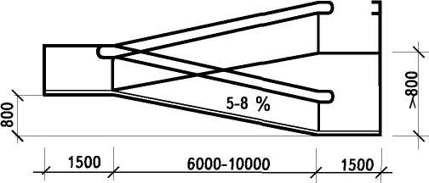

Максимальная высота одного подъема (марша) пандуса не должна превышать 0,8 м при уклоне не более 1:20 (5%). При перепаде высот пола на путях движения 0,2 м и менее допускается увеличивать уклон пандуса до 1:10 (10%). В исключительных случаях допускается предусматривать винтовые пандусы.

Внутри зданий и на временных сооружениях или объектах временной инфраструктуры допускается максимальный уклон пандуса 1:12 (8%) при условии, что подъем по вертикали между площадками не превышает 0,5 м, а длина пандуса между площадками - не более 6,0 м.

При проектировании реконструируемых, подлежащих капитальному ремонту и приспосабливаемых существующих зданий и сооружений уклон пандуса принимается в интервале от 1:20 (5%) до 1:12 (8%).

Максимальная высота одного подъема (марша) пандуса не должна превышать 0,8 м.

Пандусы при перепаде высот более 3,0 м следует заменять лифтами, подъемными платформами и т.п.

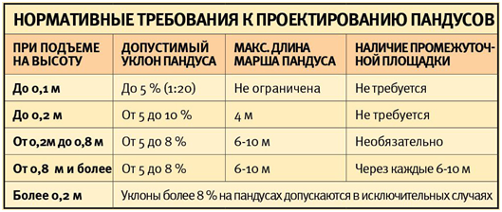

Ширина пандуса при исключительно одностороннем движении должна быть не менее 1,0 м, в остальных случаях - принимать по ширине полосы движения:

при движении кресла-коляски в одном направлении - 1,5 м;

при встречном движении - 1,8 м.

Поручни в этом случае принимать по ширине пандуса.

Пандусы в своей верхней и нижней частях должны иметь горизонтальные площадки размером 1,5х1,5 м.

По внешним (не примыкающим к стенам) боковым краям пандуса и горизонтальных площадок должны быть предусмотрены бортики (колесоотбойники) высотой не менее 0,05 м для предотвращения соскальзывания коляски, трости, ноги.

Поверхность марша пандуса должна визуально контрастировать с горизонтальной поверхностью в начале и конце пандуса.

По обеим сторонам пандуса должны устанавливаться ограждения с поручнями. Поручни перил у пандусов следует, как правило, предусматривать двойными на высоте 0,7 и 0,9 м (допускается от 0,85 до 0,92 м). Для детей дошкольного возраста поручень располагается на высоте 0,5 м.

Поручень перил с внутренней стороны лестницы должен быть непрерывным по всей ее высоте. Завершающие части поручня должны быть длиннее марша или наклонной части пандуса на 0,3 м.

|  |  |
| --- | --- |
|  | Правильно выполненные поручни (перила) |

Поверхность пандуса должна быть нескользкой, без заметных шероховатостей, создающих оптимальное сцепление подошвы обуви или колеса кресла-коляски с покрытием.

**2.3. Входная площадка**

Входная площадкапри входах, доступных МГН, должна иметь: навес, водоотвод, а в зависимости от местных климатических условий – подогрев поверхности покрытия.

Размеры входной площадки при открывании полотна дверей наружу должны быть не менее 1,4 х 2,0 м или 1,55 х 1,85 м.

Размеры входной площадки с пандусом - не менее 2,2 х 2,2 м.

Поверхность покрытия входной площадки должна быть твердая, не допускать скольжения при намокании.

**2.4. Двери**

Двери в здания и помещения на путях движения инвалидов не должны иметь порогов, а при необходимости их устройства высота порога не должна превышать 0,014 м.

Входные двери при проектировании новых зданий и сооружений должны иметь ширину в свету не менее 1,2 м (ширина в свету - это фактическая ширина дверного проема при открытом на 90° дверном полотне, если дверь распашная, или полностью открытой двери, если дверь раздвижная, как в лифте). При двухстворчатых дверях одна рабочая створка должна иметь ширину, требуемую для однопольных дверей (0,9 м).

При проектировании реконструируемых, подлежащих капитальному ремонту и приспосабливаемых существующих зданий и сооружений ширина входных дверей принимается от 0,9 до 1,2 м. Применение дверей на качающихся петлях и дверей-вертушек на путях передвижения МГН не допускается.

При наличии пандуса входная дверь должна открываться в противоположную сторону от пандуса.

В полотнах наружных дверей, доступных инвалидам, следует предусматривать смотровые панели, заполненные прозрачным и ударопрочным материалом, нижняя часть которых должна располагаться в пределах 0,3-0,9 м от уровня пола.

|  |  |
| --- | --- |
|  | Нижняя часть дверных полотен на высоте не менее 0,3 м от уровня пола (уровень ног инвалида на кресле-коляске) должна быть защищена противоударной полосой. |

Следует применять двери, обеспечивающие задержку автоматического закрывания дверей продолжительностью не менее 5 сек., кроме того, двери необходимо оборудовать доводчиками (с усилием 19,5 Нм).

Прозрачные двери входа в здание следует выполнять из ударопрочного материала. На прозрачных полотнах дверей следует предусматривать яркую контрастную маркировку высотой не менее 0,1 м и шириной не менее 0,2 м, расположенную на уровне не ниже 1,2 м и не выше 1,5 м от поверхности пешеходного пути.

Дверные наличники или края дверного полотна и ручки рекомендуется окрашивать в отличные от дверного полотна контрастные цвета.

Двери должны быть хорошо опознаваемы и иметь символ, указывающий на их доступность.

Следует применять дверные ручки, запоры, задвижки и другие приборы открывания и закрывания дверей, которые должны иметь форму, позволяющую инвалиду управлять ими одной рукой и не требующую применения слишком больших усилий или значительных поворотов руки в запястье. Целесообразно ориентироваться на применение легко управляемых приборов и механизмов, а также П-образных ручек.

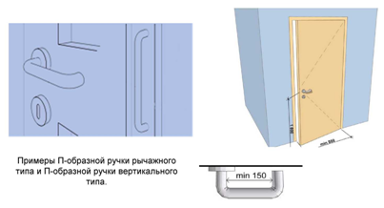

**2.5. Тамбур**

Глубина тамбуров при прямом движении и одностороннем открывании дверей должна быть не менее 2,3 м при ширине не менее 1,5 м.

При последовательном расположении навесных или поворотных дверей необходимо обеспечить, чтобы минимальное свободное пространство между ними было не менее 1,4 м плюс ширина двери, открывающаяся внутрь междверного пространства.

В тамбурах не допускается применять зеркальные стены (поверхности), а в дверях - зеркальные стекла.

|  |  |
| --- | --- |
|  | Поверхность покрытия тамбуров должна быть твердая, не допускать скольжения при намокании. Для того чтобы предотвратить проникновение в здание влаги на обуви посетителей / колесах кресла-коляски, во входном вестибюле следует предусмотреть чистящую поверхность / коврик. При этом коврик не должен создавать опасности спотыкания об него. |

Дренажные и водосборные решетки, устанавливаемые в полу тамбуров или входных площадок:

- устанавливаются в уровне с поверхностью покрытия пола;

- ширина просветов их ячеек недолжна превышать 0,013 м, длина – 0,015 м, диаметр круглых ячеек – не более 0,018 м;

- предпочтительно применение решеток с ромбовидными или квадратными ячейки.

При входах в здания массового посещения (вокзалы всех видов транспорта, учреждения социального назначения, торговые предприятия, административно-управленческие учреждения, многофункциональные комплексы и т.п.) для инвалидов по зрению должна быть установлена информационная мнемосхема (тактильная схема движения), отображающая информацию о помещениях в здании, не мешающая основному потоку посетителей. Она должна размещаться с правой стороны по ходу движения на удалении от 3 до 5 м. На основных путях движения следует предусмотреть тактильную направляющую полосу с высотой рисунка не более 0,025 м.

ВАЖНО!

В случае реконструкции действующих зданий и сооружений, когда нет технической возможности обеспечить свободный доступ инвалидам на коляске, то есть убрать ступеньки на входе путем понижения уровня пола или построить нормативный пандус, на входе здания должна быть установлена кнопка вызова персонала этого учреждения с целью оказания помощи в предоставлении услуг. Такие объекты нельзя назвать доступными для инвалидов, но их можно отнести к категории условно-доступных.

|  |  |
| --- | --- |
|  | Кнопка устанавливается на высоте от 0,85 до 1 м от уровня земли и на расстоянии не менее 0,4 м от выступающих частей (например, первой ступеньки лестницы).  Необходимо заранее определить, кто из персонала учреждения будет реагировать на звонки, чтобы звонок был слышен на конкретном рабочем месте. |

Кнопка должна быть расположена так, чтобы инвалида на коляске было хорошо видно из окна или через прозрачную дверь учреждения.

Кнопку необходимо обозначить табличкой со знаком-пиктограммой «Инвалид» и стилизованным звонком в углу таблички.

При выполнении благоустройства территории возле входа необходимо обеспечить возможность подъезда к кнопке вызова инвалида на кресле-коляске.

Кнопку необходимо расположить так, чтобы колясочник, подъехавший к кнопке, не перекрывал движение обычных посетителей. Поэтому кнопку вызова, установленную на стене, не надо располагать над первой ступенькой, а лучше на расстоянии 40см и больше до первой ступеньки лестницы.

Места установки кнопки вызова могут быть самыми разнообразными: на стене здания, на перилах, на специальном столбе или на фонаре перед крыльцом.

Примеры установки кнопки вызова персонала

|  |  |
| --- | --- |
|  |  |

Вход в здание (типовые ошибки)

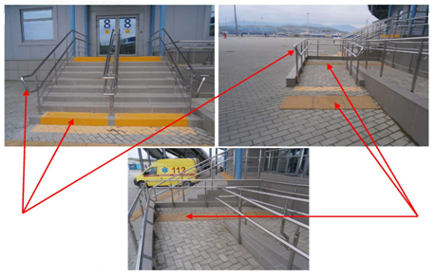

1. Верхний и нижний поручни расположены в разных плоскостях (должны быть расположены параллельно друг другу).

2. Контрастная полоса наносится на ступеньку, подступенок не окрашивается.

3. Тактильная плитка не устанавливается перед пандусом и на разворотной площадке.

**3. Путь (пути) движения внутри здания**

1) Горизонтальные пути движения:

- коридор (вестибюль, зона ожидания и т.д.);

- дверь (двери - если несколько на одном пути движения).

2) Вертикальные пути движения:

- лестница (внутри здания);

- пандус (внутри здания);

- лифт пассажирский (или подъемник).

3) Пути эвакуации (в т.ч. зоны безопасности).

**3.1. Горизонтальные пути движения**

**3.1.1. Коридор**

Подходы к различному оборудованию и мебели должны быть по ширине не менее 0,9 м, а при необходимости поворота кресла-коляски на 90° - не менее 1,2 м. Диаметр зоны для самостоятельного разворота на 180° инвалида на кресле-коляске следует принимать не менее 1,4 м.

При движении по коридору инвалиду на кресле-коляске следует обеспечить минимальное пространство для:

- поворота на 90° - равное 1,2х1,2 м;

- разворота на 180° - равное диаметру 1,4 м.

В тупиковых коридорах необходимо обеспечить возможность разворота кресла-коляски на 180°.

Глубина пространства для маневрирования кресла-коляски перед дверью при открывании «от себя» должна быть не менее 1,2 м, а при открывании «к себе» - не менее 1,5 м при ширине проема не менее 1,5 м.

Участки пола на путях движения на расстоянии 0,6 м перед дверными проемами и входами на лестницы, а также перед поворотом коммуникационных путей должны иметь тактильные предупреждающие указатели и/или контрастно окрашенную поверхность в соответствии с ГОСТ Р 12.4.026. Рекомендуется предусматривать световые маячки.

Зоны «возможной опасности» с учетом проекции движения дверного полотна должны быть обозначены контрастной цвету окружающего пространства краской для разметки.

В помещениях, доступных инвалидам, не разрешается применять ворсовые ковры с высотой ворса более 0,013 м.

Ковровые покрытия на путях движения должны быть плотно закреплены, особенно на стыках полотен и по границе разнородных покрытий.

Открытые участки стен коридоров должны оборудоваться сплошными поручнями на высоте 0,9 м - для взрослых, 0,7 м - для подростков, 0,5 м - для детей младшего возраста. Кроме того, для ориентации инвалидов с дефектами зрения рекомендуется предусматривать цветовые и фактурные полосы.

|  |  |  |
| --- | --- | --- |
| %C8%ED%F2%E5%F0%FC%E5%F0%20123 | 457_big | catanzaro |

Высота прохода до низа выступающего оборудования (конструкций) должна быть не менее 2,1 м. Выступающие за плоскость стен элементы (телефонные кабины, информационные указатели), подвешенные на высоте от 0,7 до 2,1 м, не должны выступать в коридорах и проходах более чем на 0,1 м, а при размещении на отдельно стоящей опоре - более чем на 0,3 м.

Если элементы выступают за плоскость стен более чем на 0,1 м, то пространство под ними должно быть выделено бортиком высотой не менее 0,1 м. Если нижний край выступающих предметов находится на высоте 0,7 м и ниже, то размер выступа не лимитируется. В любом случае выступающие предметы и элементы оборудования не должны сокращать минимально необходимую ширину коридора (прохода).

**3.1.2. Дверь**

Ширина дверных и открытых проемов в стене, а также выходов из помещений и коридоров на лестничную клетку должна быть не менее 0,9 м. Дверные проемы в помещения, как правило, не должны иметь порогов и перепадов высот пола. При необходимости устройства порогов их высота или перепад высот не должен превышать 0,014 м.

Приборы и устройства (для открывания и закрытия дверей, горизонтальные поручни, ручки, рычаги, краны, кнопки различных аппаратов, отверстия торговых и билетных автоматов и др.):

- иметь форму, позволяющую управлять одной рукой;

- легкоуправляемые; легкодоступные с обеих сторон;

- на высоте от 0,85 м до 1,1 м от пола;

- на расстоянии не менее 0,4 м от боковой стены (при расположении в углу - не менее 0,6 м).

Прозрачные двери и ограждения:

- из ударопрочного материала;

- с яркой контрастной маркировкой на уровне от 1,2 м до 1,5 м от поверхности пешеходного пути (высотой не менее 0,1 м и шириной не менее 0,2 м).

Информирующие обозначения помещений:

- рядом с дверью, со стороны дверной ручки;

- на высоте от 1,4 до 1,75 м;

- дублирование рельефными знаками.

**3.2. Вертикальные пути движения**

**3.2.1. Лестница**

Ширина марша **-** не менее 1,35 м (при отсутствии лифтов).

Уклоны лестницы - не более 1:2.

Поручни: с 2х сторон; на высоте 0,7 и 0,9 м; завершающие части длиннее на 0,3 м (допускается от 0,27 до 0,33 м); рекомендуется применять округлого сечения диаметром от 0,04 до 0,06 м; завершающие части длиннее Расстояние в свету между поручнем и стеной должно быть не менее 0,045 м для стен с гладкими поверхностями и не менее 0,06 м для стен с шероховатыми поверхностями.

|  |  |
| --- | --- |
|  |  |

На верхней или боковой, внешней по отношению к маршу поверхности поручней перил должны предусматриваться:

|  |  |
| --- | --- |
|  | - рельефные обозначения этажей, |
|  |  |
|  | - предупредительные полосы об окончании перил внешней по отношению к маршу, поверхности поручней |

**3.2.2. Пандус**

Высота одного подъема: до 0,8 м (при уклоне 5%), до 0,2 м (при уклоне до 10%);

Ширина: не менее 1 м (1,5 м) (при двустороннем движении - не менее 1,8 м);

Бортики (при перепаде высот более 0,45 м): по краям маршей и горизонтальных поверхностей - высота не менее 0,05 м;

Поручни: с 2х сторон; на высоте 0,7 и 0,9 м (допускается от 0,85 до 0,92 м); завершающие части длиннее наклонной части пандуса на 0,3 м (допускается от 0,27 до 0,33 м); рекомендуется применять поручни округлого сечения диаметром от 0,04 до 0,06 м. Расстояние в свету между поручнем и стеной должно быть не менее 0,045 м для стен с гладкими поверхностями и не менее 0,06 м для стен с шероховатыми поверхностями.

|  |  |
| --- | --- |
|  | Поверхность марша пандуса должна визуально контрастировать с горизонтальной поверхностью в начале и конце пандуса. |

**3.2.3. Лифт пассажирский (или подъемник)**

Здания следует оборудовать пассажсрскими лифтами или подъемными платформами для обеспечения доступа инвалидов на креслах-колясках на этажи выше или ниже этажа основного входа в здание (первого этажа). Выбор способа подъема инвалидов, возможность дублирования этих способов подъема устанавливается в задании на проектирование.

Следует применять лифты, предназначенные для пользования инвалидом на кресле-коляске с сопровождающим. Их кабины должны иметь внутренние размеры не менее 1,7 м в ширину и 1,5 м в глубину.

Для нового строительства общественных и производственных зданий рекомендуется применять лифты с шириной дверного проема не менее 0,95м.

У каждой двери лифта, предназначенного для инвалидов должны быть:

информирующая сигнализация - световая и звуковая;

тактильные указатели уровня этажа.

|  |  |
| --- | --- |
|  | Напротив выхода из таких лифтов на высоте 1,5 м должно быть цифровое обозначение этажа размером не менее 0,1 м, контрастное по отношению к фону стены |

Приборы и устройства (для открывания и закрытия дверей, горизонтальные поручни, кнопки и др.):

иметь форму, позволяющую управлять одной рукой;

легкоуправляемые; легко доступные с обеих сторон;

на высоте от 0,85 м до 1,1 м от пола; на расстоянии не менее 0,4 м от боковой стены.

**4. Зона целевого назначения объекта**

Название зоны «Зона целевого назначения здания (целевого посещения объекта)» позволяет определить и основное требование к состоянию доступности объекта в соответствии с его назначением – доступность мест целевого назначения объекта и путей движения к ним.

Места целевого назначения могут быть универсальными либо специально выделенными для инвалидов и других маломобильных групп населения.

Вариант "А" (универсальный проект) - доступность для инвалидов любого места в здании, а именно - общих путей движения и мест обслуживания - не менее 5% общего числа таких мест, предназначенных для обслуживания.

Вариант "Б" (разумное приспособление) - при технической невозможности обеспечить доступность и удобство для всех категорий граждан мест целевого назначения (или целевого посещения) необходимо предложить организацию специально выделенной зоны или участка (например, у входной зоны) либо обеспечить предоставление соответствующей услуги (услуг) в иной, альтернативной форме: дистанционно, на дому, или в ином месте пребывания гражданина.

При подборе и расстановке приборов и устройств, технологического и другого оборудования следует исходить из того, что зона досягаемости для посетителя в кресле-коляске должна находиться в пределах:

- при расположении сбоку от посетителя - не выше 1,4 м и не ниже 0,3 м от пола;

- при фронтальном подходе - не выше 1,2 м и не ниже 0,4 м от пола.

Поверхность столов индивидуального пользования, справочных и других мест обслуживания, используемых посетителями на креслах-колясках, должна находиться на высоте не более 0,85 м над уровнем пола.

Ширина и высота проема для ног должна быть не менее 0,75 м, глубиной не менее 0,49 м.

Ширина рабочего фронта прилавка, стола, и т.п. у места получения услуги должна быть не менее 1,0 м.

Места для лиц с дефектами слуха следует размещать на расстоянии не более 3 м от источника звука или оборудовать специальными персональными приборами усиления звука.

**5. Санитарно-гигиеническое помещение**

Во всех зданиях, где имеются санитарно-бытовые помещения, должны быть предусмотрены специально оборудованные для МГН места в раздевальных, универсальные кабины в уборных и душевых, ванных.

Основные элементы оборудования санитарно-бытовых помещений.

1. Табличка на двери

|  |  |
| --- | --- |
|  | Должен быть международный знак «доступно для инвалида». Желтый цвет является оптимальным для слабовидящих. Размер не менее 10х10 см. Высота размещения 120-150 см от пола. |

У дверей санитарно-гигиенических помещений или у специализированных кабинок (уборная, душевая, ванная и т.п.) следует предусматривать специальные знаки (в том числе рельефные) на высоте 1,35 м.

2. Дверь должна открываться наружу. Защелка на двери должна предусматривать возможность открытия снаружи в экстренном случае. На двери с внутренней стороны должен быть установлен поручень. Над входом в эти помещения рекомендуется устанавливать световые мигающие оповещатели, срабатывающие при нажатии тревожной кнопки.

3. Ручка на двери такая, чтобы легко было дверь открыть даже одной рукой. Располагается на высоте 0,8 – 0,9 м от пола.

4. Пороги в туалете – отсутствие, либо не выше 0,014 м.

5. Ширина дверного проема при полном раскрытии двери должна быть не менее 0,9 м.

6. Габариты. Размер туалетной кабины не менее 1,65 м в ширину и 1,8 м в длину.

7. Пространство рядом с унитазом. В кабине рядом с унитазом следует предусматривать пространство не менее 0,75 м для размещения кресла-коляски, а также крючки для одежды, костылей и других принадлежностей. В кабине должно быть свободное пространство диаметром 1,4 м для разворота кресла-коляски.

8. Поручни.

Поручни должны быть с двух сторон от унитаза, крепиться на него, на пол, либо рядом на стену на высоте 0,75 м от пола: один поручень – стационарный, второй - откидывающийся со стороны посадки. Инвалид подкатывается к унитазу с той стороны, куда помещается коляска. Сначала откидывает поручень у своей собственной коляски, затем откидывает поручень рядом с унитазом и, придерживаясь за второй стационарный поручень, перемещает свое тело по горизонтальной плоскости с коляски на унитаз.

9. Оборудование санитарно-гигиенических помещений. В санузлах следует применять унитазы с высотой сиденья 0,44-0,46 м, умывальники и туалетные столики следует устанавливать на высоте 0,85 м от пола с пространством для ног под оборудованием не менее 0,67 м и глубиной 0,6 м. Следует применять унитазы с автоматическим сливом воды или с ручным кнопочным управлением, которое следует располагать на боковой стене кабины, с которой осуществляется посадка на унитаз.

10. Водопроводные краны. Рекомендуется применение водопроводных кранов с рычажной рукояткой и термостатом, а при возможности – с автоматическими кранами бесконтактного типа. Применение кранов с раздельным управлением горячей и холодной водой не допускается.

11. Крючок для костылей с выступом от стены на 0,12 м. должен располагаться поблизости от унитаза, а не на противоположной стене.

12. Тревожная кнопка. В кабине должна быть тревожная кнопка для вызова экстренной помощи (крепится на шнурке). Размещается на высоте 0,85-1,1 м от уровня пола.

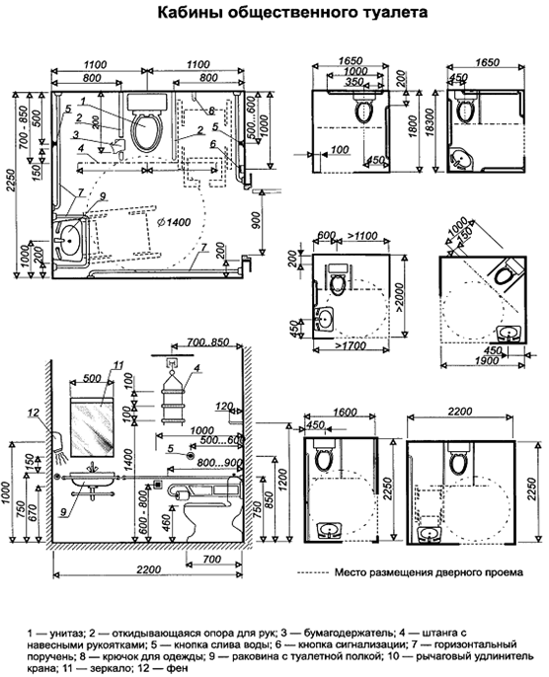

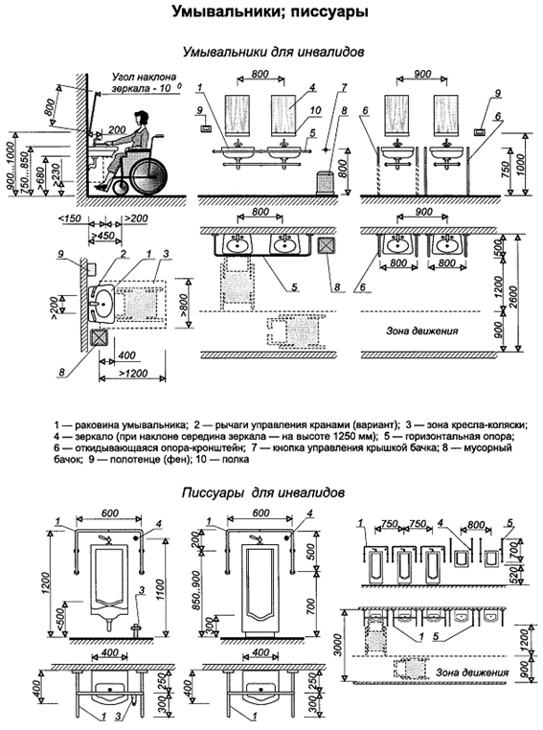

Примеры оборудования санитарно-гигиенических помещений

|  |  |
| --- | --- |
|  |  |

Расположение оборудования в душевых кабинах для инвалидов-колясочников

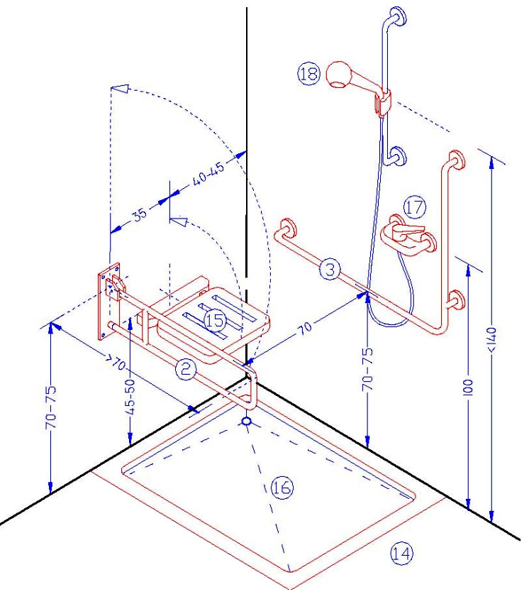

**6. Система информации на объекте**

Устройства и средства информации делятся на:

1) Тактильные устройства:

* направляющие поручни в коридорах;
* рельефные обозначения на поручнях;
* таблицы с выпуклыми надписями или шрифтом Брайля при входах в помещения;
* рельефные поэтажные планы на лестничных площадках, в вестибюлях и лифтовых холлах;
* изменяемый тип покрытия пола (по фактуре, по цвету) перед препятствиями и местом изменения направления движения (входами, подъемами, лестницами, лифтами, поворотами коридоров и т.п.).

2) Визуальные устройства и средства информации:

* различные специально освещаемые указатели в виде символов и пиктограмм с использованием яркого цвета, контрастного по отношению к фоновой поверхности;
* контрастное цветовое обозначение входов;
* щиты, стенды, электронные информационные табло, мониторы, дисплеи;
* тактильные таблички и схемы с рельефным шрифтом;
* световые маяки.

3) Звуковые устройства и средства информации:

* звуковые маяки при входах, пересечениях путей движения;
* радиотрансляция в зданиях, помещениях, в лифтовых кабинах, в бытовых помещениях.

Система средств информации зон и помещений должна обеспечивать:

* непрерывность информации (на всех путях движения МГН), своевременное ориентирование и однозначное опознание объектов и мест посещения;
* предусматривать возможность получения информации как о предоставляемых услугах (перечне и порядке предоставления), так и о размещении и назначении функциональных элементов на объекте, о расположении путей эвакуации, в том числе предупреждать об опасности в экстремальных ситуациях.

Системы средств информации должны быть комплексными – для всех категорий инвалидов (визуальными, звуковыми, тактильными).

Знаки и символы должны быть идентичными в пределах здания, должны соответствовать нормативным документам по стандартизации.

**6.1. Тактильные устройства**

СП 136.13330.2012 п.10.4.1.

Тактильные поверхности покрытий полов в соответствии с ГОСТ Р 52875 должны обеспечивать возможность их быстрого распознавания, а также уборки (очистки). Они не должны самопроизвольно сдвигаться, зацепляться и задираться обувью или средствами реабилитации.

СП 136.13330-2012 п.10.4.2. Тактильные информирующие поверхности должны быть безопасны для рук, а размещенные в плоскости пола - также для средств реабилитации инвалидов. Эти поверхности не должны усложнять условия движения людей, которые в них не нуждаются.

**6.1.1. Указатели тактильные наземные**

|  |  |
| --- | --- |
|  | Разработаны специальные правила установки тактильной плитки в зависимости от места расположения, которые изложены в ГОСТ Р 52875-2007 «Указатели тактильные наземные для инвалидов по зрению. Технические требования». |

ГОСТ Р 52875-2007 п. 4.3.1 Тактильные напольные указатели располагают в коридорах и на площадках лестничных маршей общественных зданий и сооружений для обозначения инвалидам по зрению направления движения, а также для предупреждения их о возможных опасностях на пути следования.

|  |  |  |  |
| --- | --- | --- | --- |
| Назначение | Размеры | Форма рифления | Место расположения |
| 1. Внимание, крайняя ступенька лестничного марша | Полоса по ширине и длине ступеньки | С конусообразными рифами | На расстоянии 600 мм от кромки крайней ступеньки |
| 2. Направляющие дорожки | Полоса шириной не менее 500 мм | С продольными рифами | Вдоль стены на расстоянии не более 1000 мм от стены |
| 3. Внимание, препятствие | Полоса, выложенная по контуру препятствия, шириной 300 мм | С квадратными рифами | На расстоянии 600 мм от препятствия |
| 4. Внимание, поворот налево (направо) | Плита со стороной квадрата, равной 500х500 мм | С рифами, расположенными по диагонали | На месте поворота |

**6.2. Визуальные устройства и средства информации**

СП 136.13330-2012 п.10.2.1.

К визуальным устройствам и средствам информации, используемым для вспомогательного управления движением и поведением посетителей, относятся:

* цветографические указатели и знаки, в том числе цветная разметка;
* разметка и цвет элементов оборудования;
* щиты, стенды, электронные информационные табло, мониторы, дисплеи;
* тактильные таблички и схемы с рельефным шрифтом;
* световые маяки.

СП 59.13330.2012 п. 5.5.4.

Визуальная информация должна располагаться на контрастном фоне с размерами знаков, соответствующими расстоянию рассмотрения, быть увязана с художественным решением интерьера, и располагаться на высоте не менее 1,5 м и не более 4,5 м от уровня пола.

Средства отображения информации знаковые для инвалидов (ГОСТ Р 52131-2003)

Знаковые средства отображения информации для инвалидов в зависимости от способа применения подразделяют на группы:

* самостоятельные;
* дополнительные.

К самостоятельным знаковым средствам отображения информации (далее - знаки) для инвалидов в зависимости от характера передаваемой информации относят пиктограммы и предупреждающие знаки.

**6.2.1. Пиктограммы**

Пиктограммы предназначены для информации инвалидов о доступности для них различных приборов, оборудования, общественного пассажирского транспорта, элементов и объектов среды жизнедеятельности.

Устанавливаются на улице, в общественном транспорте, внутри помещений, и, в зависимости от этого имеют различные размеры.

Размеры тактильных пиктограмм зависят от места их установки:

* на улице, вне помещений: 200х200 мм;
* в общественном транспорте: 150х150 мм;
* внутри помещений: 100х100 мм.

|  |  |
| --- | --- |
|  | Вход в помещение |
|  | Выход из помещения |
|  | Направление движения |
|  | Туалет для инвалидов |
|  | Туалет для инвалидов |
|  | Кнопка вызова помощи |
|  | Информация |
|  | Лифт для инвалидов |
|  | Эскалатор |
|  | Пути эвакуации |

Необходимость установки по зонам объекта:

* прилегающая территория;
* вход;
* холл;
* коридоры;
* лестницы;
* кабинеты;
* санитарные комнаты;
* залы.

Посетители учреждений должны быть проинформированы о доступности территории, зданий и помещений учреждения для людей с инвалидностью. Для этих целей используются знаки доступности, выполненные в виде табличек или наклеек.

**6.2.2. Знаки доступности**

|  |  |
| --- | --- |
|  | доступность объекта для слабослышащих и глухих людей |
|  | доступность объекта для слабовидящих и незрячих людей |
|  | доступность объекта для людей, передвигающихся в инвалидной коляске |
|  | доступность объекта для всех категорий инвалидов |

Необходимость установки по зонам объекта:

* прилегающая территория;
* вход;
* регистратура / касса / окно приема;
* кабинеты;
* санитарные комнаты;
* залы.

Место расположения: рядом со входом в здания и сооружения общественного назначения, со входом во внутренние помещения.

**6.2.3. Предупреждающие знаки**

Предупреждающие знаки служат для информирования о наличии препятствий (неровности, наклоны, узкие проходы, ступеньки и пр.).

Предупреждающие знаки служат для информирования о наличии препятствий (неровности, наклоны, узкие проходы, ступеньки и пр.). Выполняются в виде табличек или наклеек, и располагаются на визуально доступных поверхностях до препятствия со всех сторон возможного движения посетителей.

|  |  |
| --- | --- |
|  | Осторожно! Препятствие. Наклеивается с двух сторон на стеклянную дверь для слабовидящих людей. |
|  | Осторожно! Крутой боковой наклон. Наклеивается на пути инвалидов-колясочников по дорогам и прилегающим территориям перед боковыми наклонами, имеющими крутизну более 10°. |
|  | Осторожно! Крутой подъем. Наклеивается на пути инвалидов-колясочников по дорогам и прилегающим территориям перед подъемами, имеющими крутизну более 10°. |
|  | Осторожно! Крутой спуск. Наклеивается на пути инвалидов-колясочников по дорогам и прилегающим территориям перед подъемами, имеющими крутизну более 10°. |
|  | Осторожно! Лестница вниз. Наклеивается на пути инвалидов-колясочников по дорогам и прилегающим территориям перед лестницами вниз. |
|  | Осторожно! Неровная дорога. Наклеивается на пути инвалидов-колясочников по дорогам и прилегающим территориям перед участками с уступами неровной поверхности или порожками высотой более 50 мм. |
|  | Осторожно! Скользкая дорога. Наклеивается на пути инвалидов-колясочников по дорогам и прилегающим территориям перед участками с поверхностью, имеющей коэффициент сцепления менее 0,15. |
|  | Осторожно! Транспортирование и хранение кресел-колясок только в сложенном виде. Наклеивается перед входом в доступные для инвалидов в креслах-колясках здания, передвижение внутри которых осуществляется не в собственных креслах-колясках, которые хранятся в сложенном виде. |
|  | Осторожно! Уступ бортового камня. Наклеивается на пути постоянного передвижения инвалидов-колясочников перед уступами бортового камня или ступенькой вниз высотой более 50 мм. |

Необходимость установки по зонам объекта:

* прилегающая территория;
* вход;
* холл;
* коридор;
* лестницы.

**6.2.4. Таблички и наклейки**

Дополнительные знаковые средства отображения информации - таблички и наклейки.

Таблички содержат информацию для инвалидов о доступности для них объектов, изображенных на знаках общественного назначения.

В доступном для инвалидов здании все знаковые носители важной информации должны быть выполнены в рельефном плоско-выпуклом исполнении. Это касается всех вывесок и табличек (на входе в здание, на кабинетах, с номером этажа, настольные таблички и пр.). При этом вся текстовая информация должна дублироваться плоско-выпуклым шрифтом Брайля.

|  |  |  |
| --- | --- | --- |
|  |  |  |

Необходимость установки по зонам объекта:

* вход;
* окно приема;
* кабинеты;
* санитарные комнаты;
* залы.

Рекомендуется визуальную информацию размещать (СП 31-102-99 п.11.6):

вне здания - на высоте не менее 1,5 м и не более 4,5 м от поверхности движения; при этом знаки и указатели для тактильного контакта допускается размещать в зоне видимого горизонта путей движения на высоте от 1,2 до 1,6 м;

внутри здания – информация о назначении помещения - рядом с дверью на высоте от 1,4 до 1,6 м со стороны дверной ручки;

знаки и указатели визуальные - на высоте до 2,5 м в зонах движения по путям в зальных помещениях.

Не допускается размещение тактильных надписей, знаков или пиктограмм на полотнах входных дверей.

Тактильные наклейки предназначены для установки в тех местах, где тактильные таблички из пластика разместить не получается: клавиши лифта, телефона, домофона, калькулятора, круглые поручни лестниц и т. п. Совмещает и плоско-выпуклые символы, и рельефно-точечный шрифт Брайля.

**6.2.5. Тактильные мнемосхемы**

Мнемосхема - представляет собой тактильную схему движения по кабинетам, а также схемы эвакуации, сочетает в себе, как плоско-выпуклые элементы так и надписи, выполненные шрифтом Брайля. При установке мнемосхема оборудуется поручнем для удобства пользования людей с ограниченными возможностями.

Стандартно мнемосхемы выполняются в контрастном исполнении. Материал подложки и дизайн при этом может варьироваться в зависимости от пожеланий заказчиков.

Место размещения мнемосхем отображается специальным знаком «Информация», оборудуется поручнем для удобства людей с инвалидностью, кнопкой вызова и специальным звуковым маяком.

|  |  |
| --- | --- |
|  |  |

Установка тактильной схемы движения - по правую руку от входа на расстоянии не более 5 метров от дверей.

Необходимость установки по зонам объекта:

* холл.

**6.2.6. Информационные системы**

Это - светодиодное табло, плазменные экраны, выводящее оперативную и быстроменяющуюся информацию, в режиме «Бегущая строка», с возможностью представления текстовой и графической информации лицам с нарушением слуха и ослабленным зрением.

|  |  |
| --- | --- |
|  |  |

**6.2.7. Световые маяки**

Световой маяк - электронный прибор, предназначенный для передачи инвалиду по зрению информации о правильном направлении движения, о доступности и местах расположения подъемных устройств, лестниц, опасных зон и т.д., а так же является световым знаком «доступность здания для инвалидов по зрению». Данный вид устройств способен отображать текстовые сообщения и пиктограммы для слабовидящих людей в целях их лучшей ориентации в учреждениях.

Световые маяки рекомендуется устанавливать по оси полосы движения в помещениях на высоте не менее 1,2 м или сбоку от пути на стенах на высоте от 1,5 до 2,1 м. Цвет маяков должен быть на путях безопасного движения – зеленым, в зонах повышенного внимания – желтым, а в зонах опасных или с ограниченной доступностью – красным.

|  |  |
| --- | --- |
|  |  |

**6.2.8. Звуковые маяки**

|  |  |
| --- | --- |
|  | Звуковой маяк - устройство, предназначенное для передачи инвалиду по зрению информации о правильном направлении движения по звуковому сигналу. Данный вид устройств обеспечивает воспроизведение аудио сообщения для незрячих и слабовидящих людей для их лучшей ориентации в общественных зданиях. |

Светозвуковые маяки - наиболее эффективное ориентирование возможно при применении одновременно визуального и акустического способа восприятия окружающего мира. То есть сначала инвалид по слуху ориентируется по звуку работы радио модуля (слышимость уже возможна с расстояния 30-50 метров), далее при попадании в зону действия датчика движения радио модуль блокируется и включается модуль речевого информатора, который голосовым сообщением точно корректирует информацию о своем место положении.

**6.2.9. Примеры размещения системы информации на объекте**

**6.2.9.1. Размещение системы информации на входной группе**

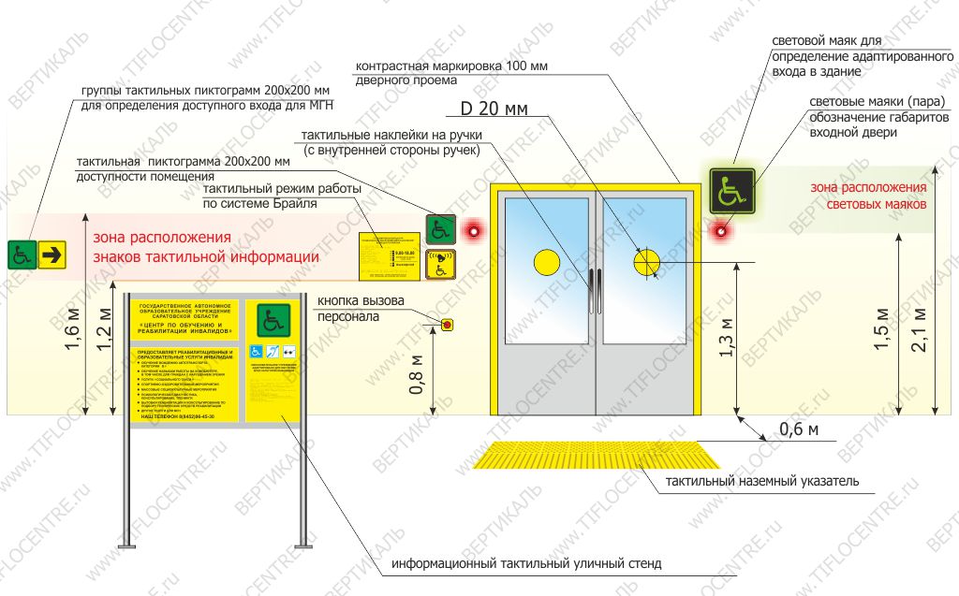

**6.2.9.2. Размещение системы информации внутри помещения**

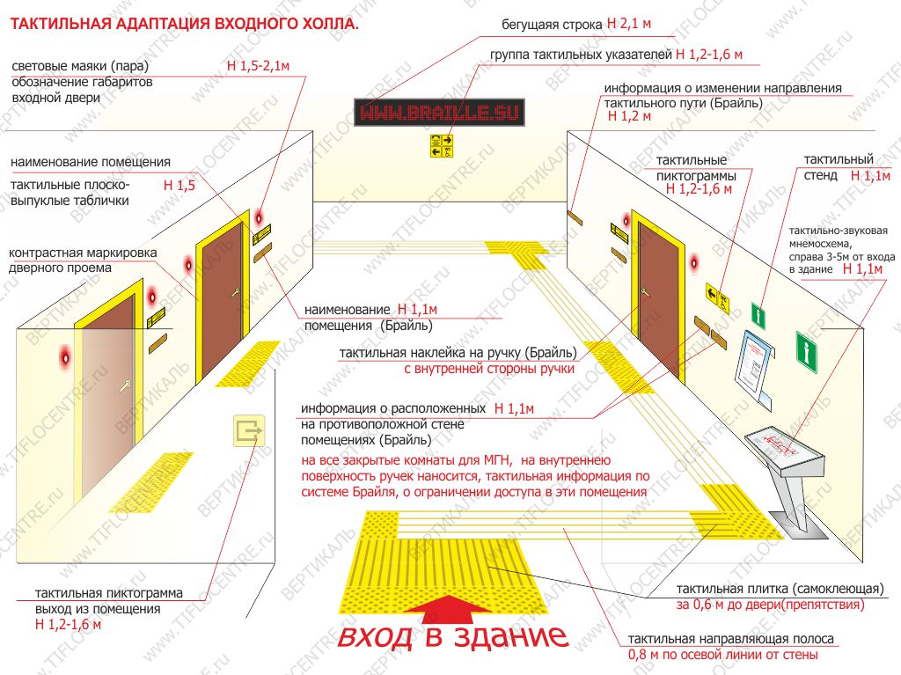

**6.2.9.3. Тактильная адаптация лифта**

